КСР
Работа с вещественными данными. Использование сопроцессора

I. Найти корни уравнения на отрезке [-10,10] методом деления отрезка пополам. Определить предварительно отрезки, содержащие корни (перемены знака выражения), разбивая исходный отрезок на отрезки достаточно малой длины.
a) ax²+b/(x+11)+c=0 b) x³+ax²+bx+c=0

II. На основании указанной формулы вычислить значение числа π. Сравнить полученный результат с приближенным значением этого числа (смотри команды загрузки чисел). Построить таблицу оценки количества необходимых итераций для нахождения 5, 7, 9 и т.д. правильных цифр после десятичной точки.
a) 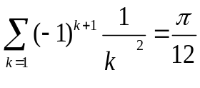 b) 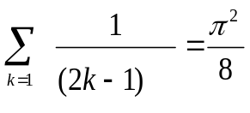
III. На основании указанной формулы вычислить значение числа ln2. Сравнить полученный результат с приближенным значением этого числа (смотри команды загрузки чисел). Построить таблицу оценки количества необходимых итераций для нахождения 5, 7, 9 и т.д. правильных цифр после десятичной точки.

a) 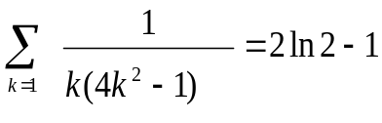 b) ln(x+1)= 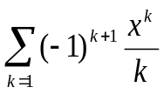 c) lnx= 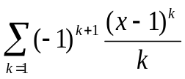

IV.Вычислить определенный интеграл на отрезке [0,2π] методом трапеций для следующих функций

а) f(x)=x²+sin(x) b) f(x)=x*cos(x) c) f(x)=sin(x²)+ 5x

V. Разработать функцию вычисления значения степенной функции f(x)=a^{x}

a) a=2 b) a=10 c) a=0.5

Варианты
№  студе-нта | I | II | III | IV | V
1 | a |  |  | b
2 | b |  | b
3 |  | b | c
4 |  | a |  | a
5 | a |  | a
6 | b |  | c
7 |  | b |  | b
8 |  | a |  | c
9 | a |  |  | a
10 | b |  | a

Литература. Магда Ю.С. Ассемблер для процессоров Intel Pentium (гл.9)
Рудаков П.И., Финогенов К.Г. Язык ассемблера: уроки программирования. (гл.5)

